IMI TA Strangregulierventil STAD, PN 25 Innengewinde, DN 32, mit Entleerung

IMI Hydronic Engineering Deutschland

Eigenschaften

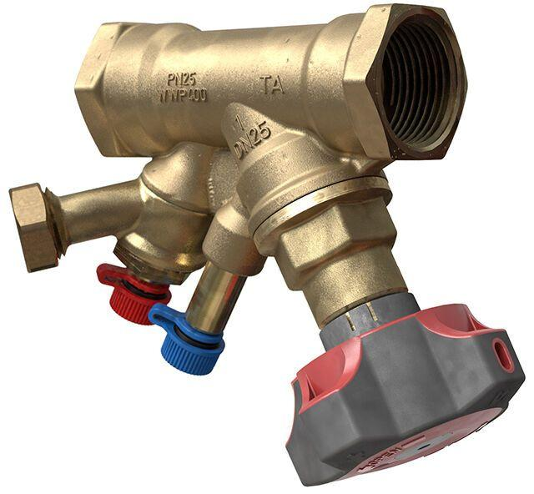

GTIN:

5902276835452

HAN:

52851632

Nenndruckstufe

PN 25

Oberfläche

unbehandelt

Werkstoff

Metall

Höhe (mm)

14,20

Bedienhöhe (m)

0,11

kvs-Wert (m³/h)

14,20

Nennweite DN

32,00

Winkel (Grad)

45,00